山东大学 计算机科学与技术 学院
计算机组成与设计 课程实验报告

学号：202422201082 | 姓名：孙豪阳 |  | 班级：24学堂计算机
实验题目：计数器及七段译码器设计
实验学时：2 |  | 实验日期：2025.10.20
实验目的：
1.掌握补码移位器的工作原理和设计方法。
2. 熟悉Vivado的设计流程全过程，学习移位器的设计和硬件测试。

实验软件和硬件环境：
1. 硬件环境：微型计算机、Windows10及以上操作系统；FPGA云实验平台。
2. 软件环境：FPGA开发工具软件Vivado。

实验原理和方法：
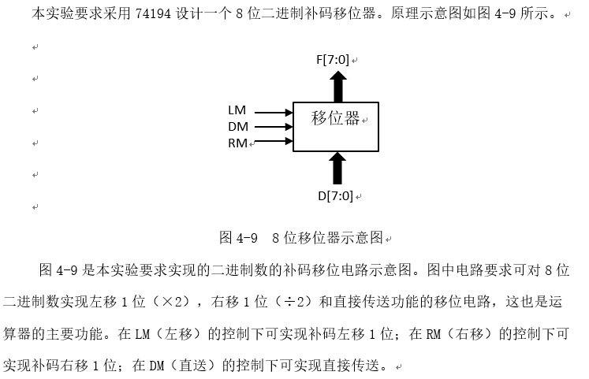
实验步骤：
- 原理图输入：根据电路图以及资源文件完成电路设计。
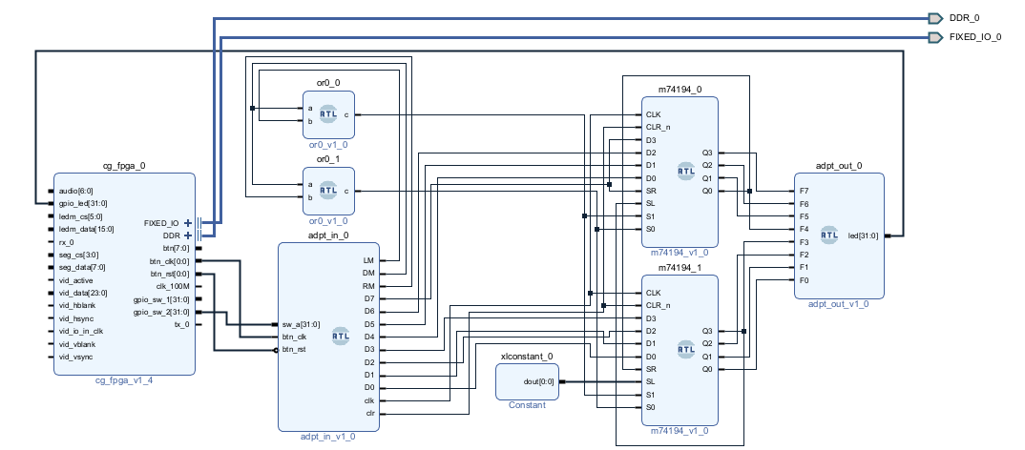

（2）对设计好的器件进行编译。
（3）登录sdu fpga 平台进行功能验证
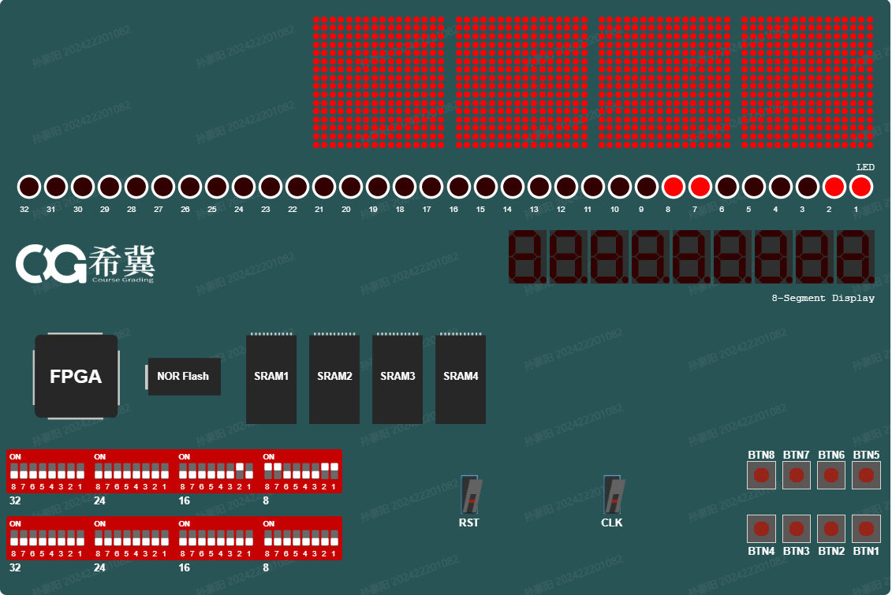
右侧8个开关为8位输入二进制位，我们以补码11000011为例，当按下上排左侧开关2，把8位二进制装载。

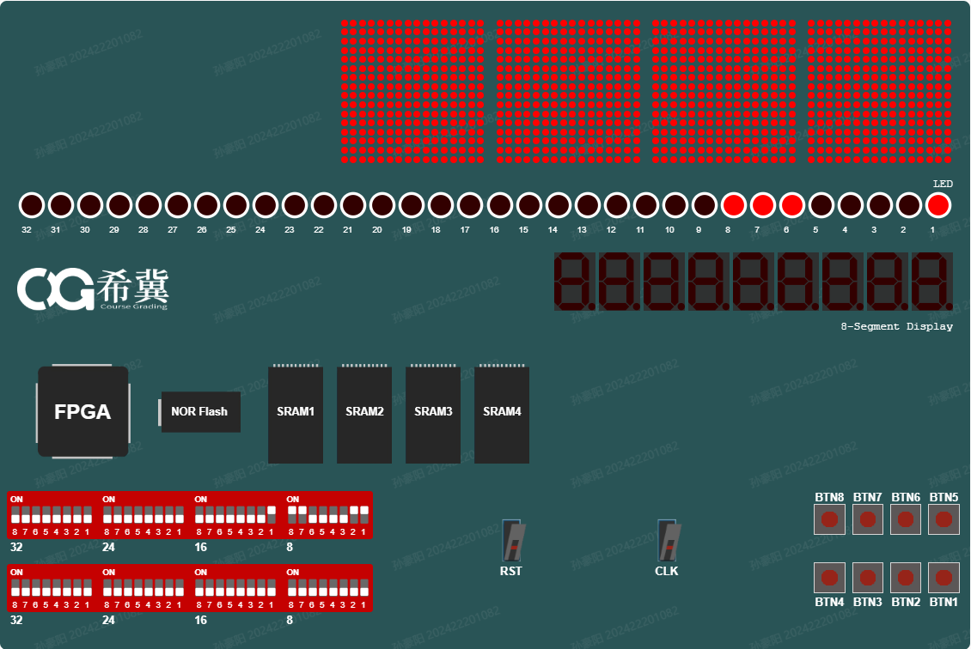
当按下上排左侧开关的1可以看到8位二进制整体右移了一位。
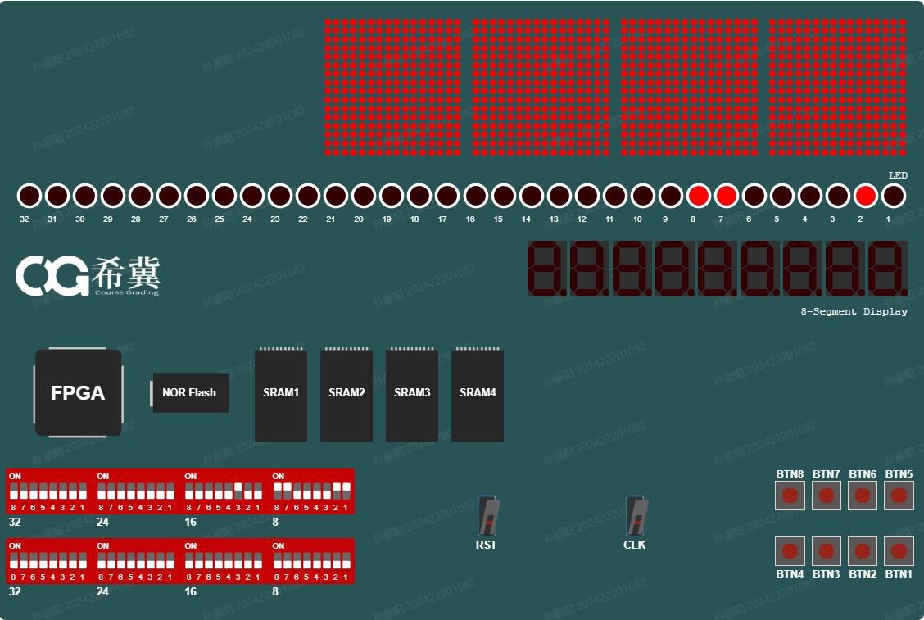
当按下上排开关的3，可以看到8位二进制位整体左移了一位，运算结果正确。
结论分析与体会：
这次的实验让我对于时序电路有了更好的理解，掌握了补码移位器的工作原理和设计方法。

